|  |  |
| --- | --- |
| Gerb-BMSTU_01 | **Министерство науки и высшего образования Российской Федерации**  **Федеральное государственное бюджетное образовательное учреждение**  **высшего образования**  **«Московский государственный технический университет**  **имени Н.Э. Баумана**  **(национальный исследовательский университет)»**  **(МГТУ им. Н.Э. Баумана)** |

|  |  |
| --- | --- |
| ФАКУЛЬТЕТ | Специальное машиностроение |

|  |  |
| --- | --- |
| КАФЕДРА | Космические аппараты и ракеты-носители |

***НАУЧНО-ИССЛЕДОВАТЕЛЬСКАЯ РАБОТА***

***НА ТЕМУ:***

***Сравнение различных методов соединения отсеков в ракетно-космической технике***

|  |  |
| --- | --- |
| Студент | СМ1-101 |
|  | (Группа) |

|  |  |  |
| --- | --- | --- |
|  |  | А.В. Копылов |
| (Подпись, дата) |  | (И.О. Фамилия) |

|  |  |
| --- | --- |
| Студент | СМ1-101 |
|  | (Группа) |

|  |  |  |
| --- | --- | --- |
|  |  | А.Р. Новиков |
| (Подпись, дата) |  | (И.О. Фамилия) |

|  |  |  |
| --- | --- | --- |
|  |  | А.О. Шахвердов |
| (Подпись, дата) |  | (И.О. Фамилия) |

Руководитель

*2025 г.*

СОДЕРЖАНИЕ

[ВВЕДЕНИЕ 3](#_Toc208862882)

[Глава 1 Классификация соединений 4](#_Toc208862883)

[1.1 Неразъёмные соединения 4](#_Toc208862884)

[1.1.1 Клеевое соединение 4](#_Toc208862885)

[1.1.2 Заклёпочное соединение 4](#_Toc208862886)

[1.1.3 Сварка 4](#_Toc208862887)

[1.1.4 Формование 4](#_Toc208862888)

[1.2 Разъёмные соединения 4](#_Toc208862889)

[1.2.1 Штифто-болтовое соединение 4](#_Toc208862890)

[1.2.2 Закладные элементы 4](#_Toc208862891)

[Глава 2 Расчет различных видов соединений 5](#_Toc208862892)

[2.1 Расчёт неразъёмных соединений 5](#_Toc208862893)

[2.1.1 Клеевое соединение 5](#_Toc208862894)

[2.1.2 Заклёпочное соединение 5](#_Toc208862895)

[2.1.3 Сварка 5](#_Toc208862896)

[2.1.4 Формование 5](#_Toc208862897)

[2.2 Расчёт разъёмного соединения 5](#_Toc208862898)

[2.2.1 Штифто-болтовое соединение 5](#_Toc208862899)

[2.2.2 Закладные элементы 5](#_Toc208862900)

[Глава 3 Сравнение методов соединения 6](#_Toc208862901)

[ЗАКЛЮЧЕНИЕ 7](#_Toc208862902)

# ВВЕДЕНИЕ

Современные ракеты-носители, как одноразового, так и многоразового использования, представляют собой сложнейшие инженерные системы, от надежности которых напрямую зависят успех миссии и сохранность дорогостоящей полезной нагрузки. Одной из ключевых задач при проектировании таких систем является создание прочных, жестких, герметичных и при этом массоэффективных соединений между их основными силовыми элементами – отсеками. Конструкция стыка должна выдерживать экстремальные нагрузки на этапе выведения: осевое сжимающее усилие от тяги двигателей, изгибающие моменты, поперечные и крутильные нагрузки, а также интенсивные вибрационные и акустические воздействия.

Исторически развитие методов соединения отсеков шло параллельно с эволюцией самих ракет-носителей – от классических болтовых и заклепочных соединений к более прогрессивным сварным технологиям. Каждый из этих методов (механический, сварной, клеевой, комбинированный) обладает уникальным набором преимуществ и недостатков в отношении прочностных характеристик, массы, технологичности производства и контроля качества, что делает задачу выбора оптимального решения многокритериальной и высокоактуальной.

Таким образом, актуальность данного исследования обусловлена необходимостью комплексного анализа и выбора наиболее эффективных методов соединения отсеков для современных и перспективных ракет-носителей, находящихся под воздействием нагрузок этапа выведения. Целью работы является проведение сравнительного анализа методов соединения отсеков ракет-носителей и выявление оптимальных областей их применения. В работе будет проведен обзор и классификация методов соединения отсеков, анализ прочностных, массовых и технологических характеристик каждого метода, а также их сравнение и определение преимуществ и недостатков.

# Классификация соединений

## Неразъёмные соединения

### Клеевое соединение

Клеевое соединение – соединение элементов конструкции с помощью тонкой клеевой прослойки (см. Рисунок 1.1). Такое соединение очень распространено в ракетостроении. Некоторые элементы конструкции ракеты возможно соединить только с его помощью, например, теплозащитные покрытия не допускают применения болтов или заклепок при креплении их на поверхности ракеты или баков, т.к. сгорание этих болтов может привести к аварии.

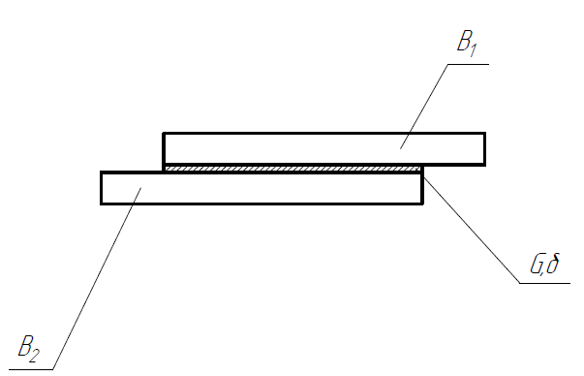

Рисунок 1. – Клеевое соединение

К преимуществам клеевого соединения можно отнести:

* Малая масса соединения;
* Возможность соединять детали малой толщины;
* Отсутствие влияния на соединяемые детали;
* Возможность соединять детали из разных материалов и с разными механическими свойствами;
* Герметичность соединения;
* Отсутствие коррозии;
* Хорошая работа на срез;
* Возможность создавать детали сложной формы;
* Отсутствие выступающих частей;
* Простота сборки;
* Хорошими тепло- и электроизолирующие свойства;
* Возможность соединять детали, разрушающиеся при сварке и пайке.

Недостатками же такого соединения являются:

* Плохая передача сосредоточенных нагрузок при соединении элементов большой толщины;
* Низкая сопротивляемость отдирающим нагрузкам;
* Старение;
* Ухудшение механических свойств при воздействии высоких и низких температур, химических реагентов, биологических факторов и т.д.;
* Длительное время отверждения;
* Токсичность и пожароопасность некоторых клеев;
* Необходимость тщательной подготовки поверхности (обезжиривание, очистка от загрязнений и т.д.);
* Необходимость технологической оснастки.

Клеевые соединения выполняют внахлест и в стык. При соединении внахлест стоит учитывать, что наибольшие касательные напряжения мы получим на краях соединения. Более того, даже при сильном увеличении размеров соединения напряжение на краях не упадет ниже определенного значения, а вот середина соединения может вовсе перестать воспринимать внешнюю нагрузку. Длину, при которой происходит этот эффект можно посчитать по примерной формуле [вас]:

|  |  |
| --- | --- |
| $$l_{пр}=6\sqrt{\frac{Bδ}{2G}},$$ | (2.1) |

где $l_{пр}$– максимальная эффективная длина соединения;

$B$– жесткость соединяемых элементов при растяжении;

$δ$– толщина клеевой прослойки;

$G$– модуль сдвига клеевой прослойки.

Эффективным способом уменьшения концентрации напряжений в нахлесточном соединении может быть применение комбинации клеев: эластичного по краям и более жесткого в средней части. Также для того, чтобы равномерно распределить напряжения по поверхности, кромки склеиваемых деталей, выходящие на край, следует выполнять скошенными. Для соединения материалов с большой разницей в жесткости применяют амортизирующие прокладки из материала меньшей жесткости, чтобы препятствовать повышению напряжений в соединениях. Стоит также учитывать, что эффективность клеевого соединения падает при увеличении жесткости и толщины соединяемых деталей. Не стоит забывать, что для качества клеевого соединения большое значение играют время выдержки и сила, с которой детали прижимают друг к другу. [стр114]

Для соединения деталей из композиционных материалов применяют клеи на основе связующего вещества в самом материале, например, клеи на основе эпоксидной смолы. Часто применяют пленочные клеи. Они представляют из клеевой композит: пропитанную связующим стеклоткань, закрытую с двух сторон антиадгезионными пленками.

Основная область применения клеевых соединений – элементы конструкции, в которых нагрузки могут быть равномерно распределены по большой поверхности. Клеевое соединение применяется для крепления теплозащитных материалов к корпусу ракеты, днищам, соплам и т.д. Также клеи используются для крепления топливных зарядов и силовых узлов к корпусу. В некоторых случаях клей применяют и для соединения корпусных деталей, однако зачастую это происходит в рамках комбинированных соединений, например, вместе с шипами.

### Заклёпочное соединение

### Сварка

Сварка – процесс получения неразъемного соединения, основанный на тепловом движении макромолекул полимерной фазы материал, в результате которого между соединяемыми поверхностями исчезает граница раздела (см. Рисунок 2.5 – Сварное соединение) [Бул]. Прочность такого соединения зависит от размеров, формы и ориентации макромолекул.

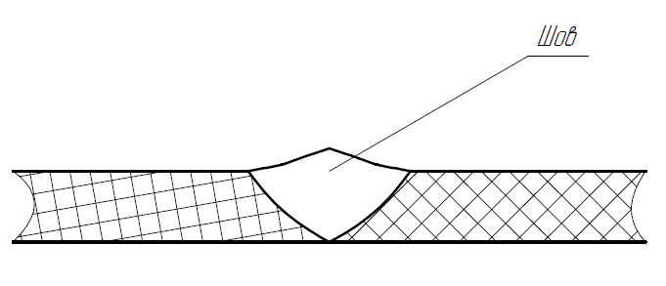

Рисунок 1. – Сварное соединение

Различают диффузионную и химическую сварку.

Диффузионная сварка используется для соединения термо- и эластопластов путем их нагрева или с помощью растворителя. В зоне шва материалы переходят в вязкотекучее состояние. Наилучший результат достигается в том случае, если параметры растворимости полимерных фаз соединяемых материалов сопоставимы. Выбор способа нагрева зависит от формы и размеров детали, свойств материала и типа производства.

Химическая сварка эффективна при соединении реактопластов, термопластов с поперечными связями между молекулами, а также с кристаллической или ориентированной структурой. Метод химической сварки заключается в непосредственном соединении поверхностей между собой или с помощью присадочных реагентов

Преимуществами такого соединения являются:

* Отсутствие посторонних материалов в соединении;
* Высокая прочность соединения;
* Малая масса соединения.

К недостаткам относятся:

* Изменение структуры шва по сравнению со структурой остальной детали;
* Сложность производства;
* Требовательность к выбору материала.

Этот метод применяется, когда необходимо исключить чужеродные материалы из соединения.

### Формование

## Разъёмные соединения

### Шпилечно-болтовое соединение

Шпилечно-болтовое соединение – это соединение с котором применяются болты, гайки, винты и прочие детали с резьбой (см. Рисунок 2.6).

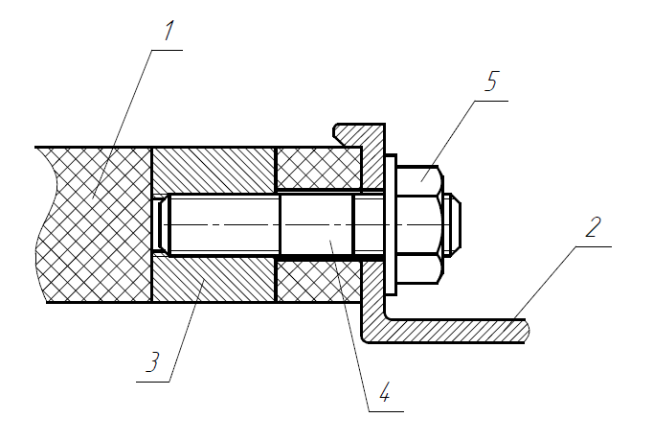

Рисунок 1. – Шпилечно-болтовое соединение

1 – корпус из композиционного материала; 2 – шпангоут; 3 – втулка; 4 – шпилька; 5 – гайка.

Этот тип соединения обладает следующими преимуществами:

* Технологичность монтажа;
* Возможность воспринимать сосредоточенные нагрузки;
* Возможность соединять детали большой толщины;
* Разнообразие соединяемых материалов;

Также шпилечно-болтовое соединение обладает следующими недостатками:

* Выпирающие детали;
* Высокая масса конструкции;
* Сложность создания герметичного соединения без потери возможности демонтажа;
* Необходимость создания утолщений в оболочке;

Формование краевых утолщений под штифто-болтовые или штифто-шпилечные соединения осуществляют различными способами. Среди этих способов следует отметить специальную намотку кольцевых утолщений, дополнительную приформовку, введение специальных упрочняющих элементов. Введение в зону утолщения высокопрочного изотропного материала, например, металлической фольги, борных пленок и т.д. позволяет повысить значения упругих и прочностных характеристик композиционного материала. Так, использование в зоне соединений стеклопластиковых труб дополнительного армирования из бороалюминиевых лент позволяет повысить прочность конструкции на 20...30% при снижении массы стыка на 10...15 %. [бул]

Прочность и выносливость шпилечно-болтовых соединений в конструкциях из КМ в основном определяются уровнем концентрации напряжений около отверстий.

Если высокий уровень нагрузок не позволяет ограничиться однорядными расположениями отверстий под штифты, то тогда применяют многорядные соединения с шахматным расположением отверстий и т.п.

Ещё одним способом разгрузить соединение является использование в многорядных соединениях штифтов с формой поперечного сечения в виде овалов, эллипсов и шпилек различной длины. Это значительно снижается уровень концентраций напряжений и равномерно загружаются все ряды соединения. [бул]

Для полимерных композитов специфической проблемой является сохранение плотности стыка и обеспечение стабильности затяжки болтовых соединений из-за ползучести и релаксации напряжений в соединении.

Армирование материалов оболочки в зоне стыка металлической фольгой или высокопрочными пленками позволяет повысить механические характеристики материала композиции и снизить массу конструкции. Такой метод сработает также и при соединении заклепками. [бул]

Для соединения высоконагруженных конструкций из композиционных материалов чаще всего используют способы с применением различного вида болтов и шпилек. Например, шпилечно-болтовое соединение используют для соединения стеклопластикового корпуса или раструба сопла с металлическим днищем или фланцем. [114] Известно, что смола, являющаяся связующим в стеклопластиковой композиции, обладает низкой прочностью на скол. Поэтому с целью обеспечения работы стеклопластика на растяжение и смятие оболочку корпуса РДТТ изготавливают утолщенную, армированную полосами стеклоткани на конце. В утолщенной законцовке на расстоянии от стыкуемого торца делают глухие радиальные отверстия, в которые вклеивают штифты с резьбовыми отверстиями. В штифты вворачивают болты, притягивающие фланец днища.

### Закладные элементы

# Расчет различных видов соединений

В качестве нагрузки будем брать сжимающую осевую силу 6000 кН и изгибающую силу .

## Расчёт неразъёмных соединений

### Клеевое соединение

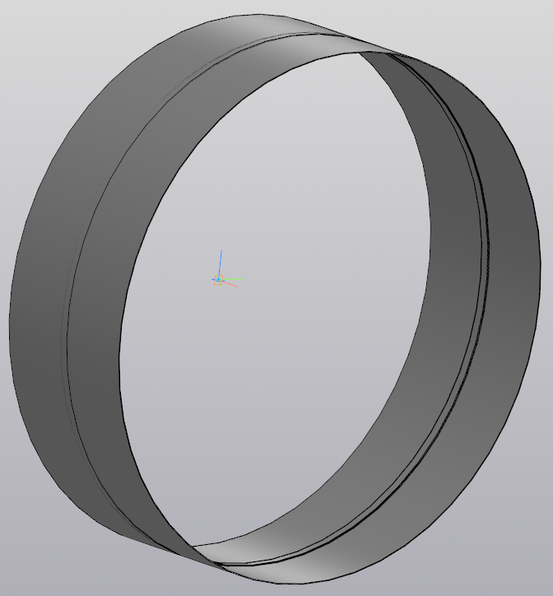

Рисунок 2.1 – Модель клеевого соединения

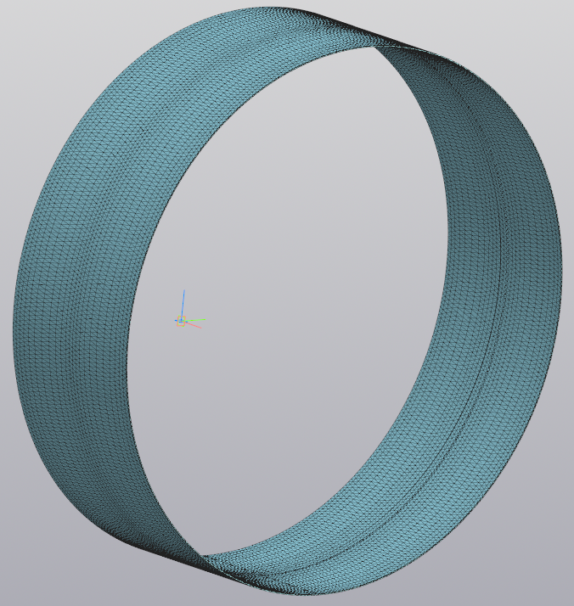

Рисунок 2.2 – КЭ модель клеевого соединения

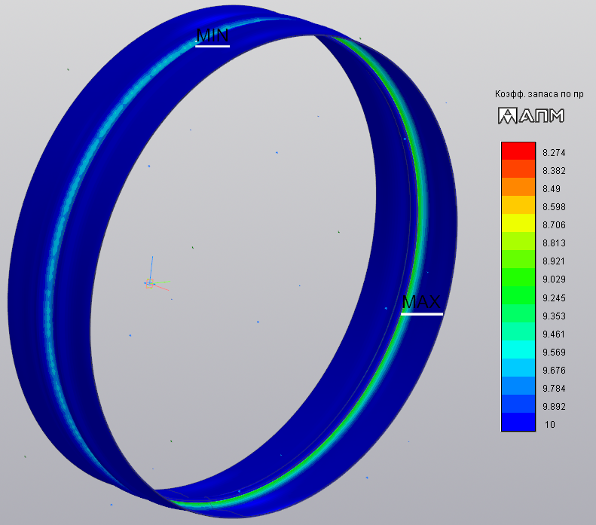

Рисунок 2.3 – Карта коэффициента запаса клеевого соединения

### Заклёпочное соединение

### Сварка

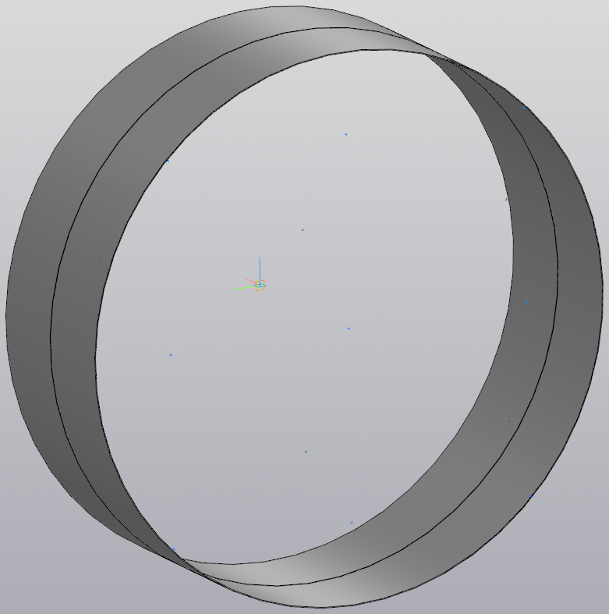

Рисунок 2.4 – Модель сварного соединения

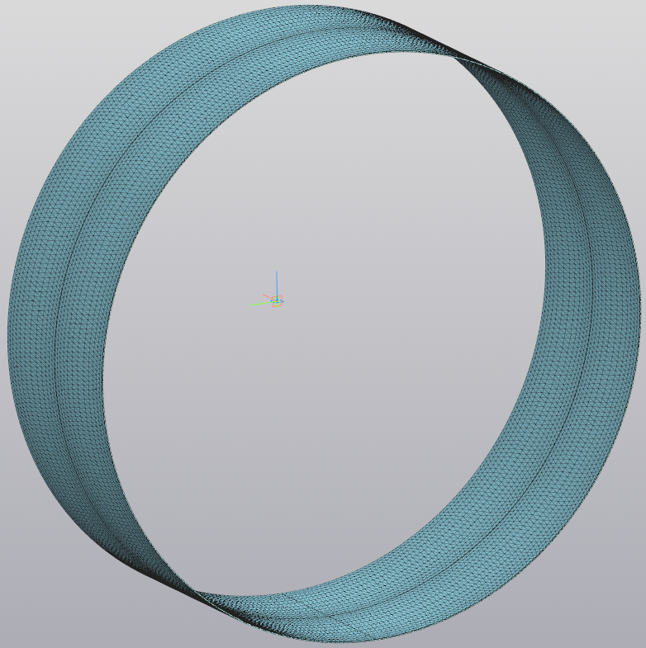

Рисунок 2.5 – КЭ модель сварного соединения

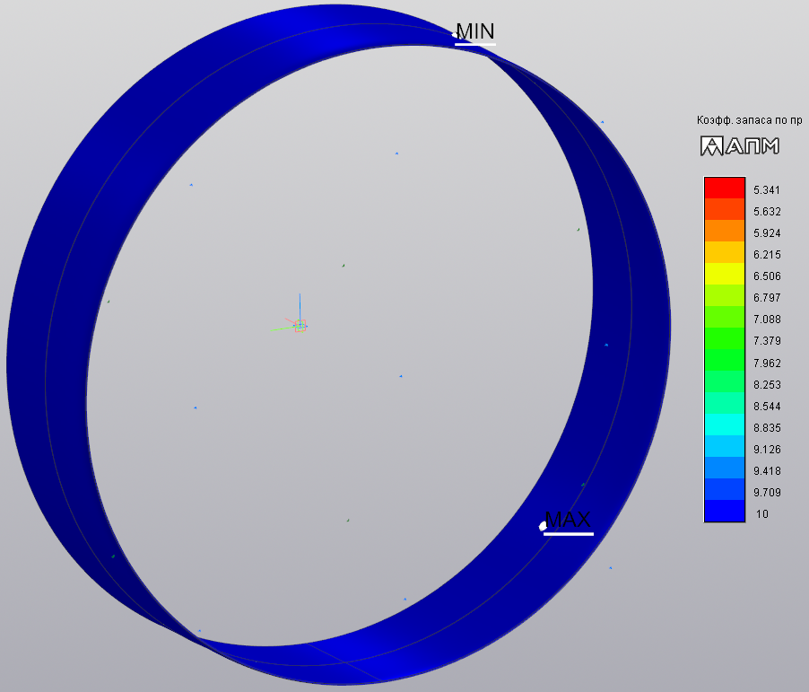

Рисунок 2.6 – Карта коэффициента запаса сварного соединения

### Формование

## Расчёт разъёмного соединения

### Штифто-болтовое соединение

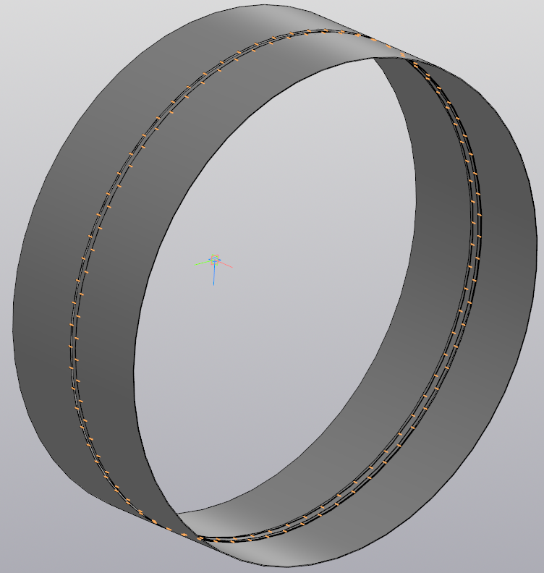

Рисунок 2.7 – Модель шпилечно-болтового соединения

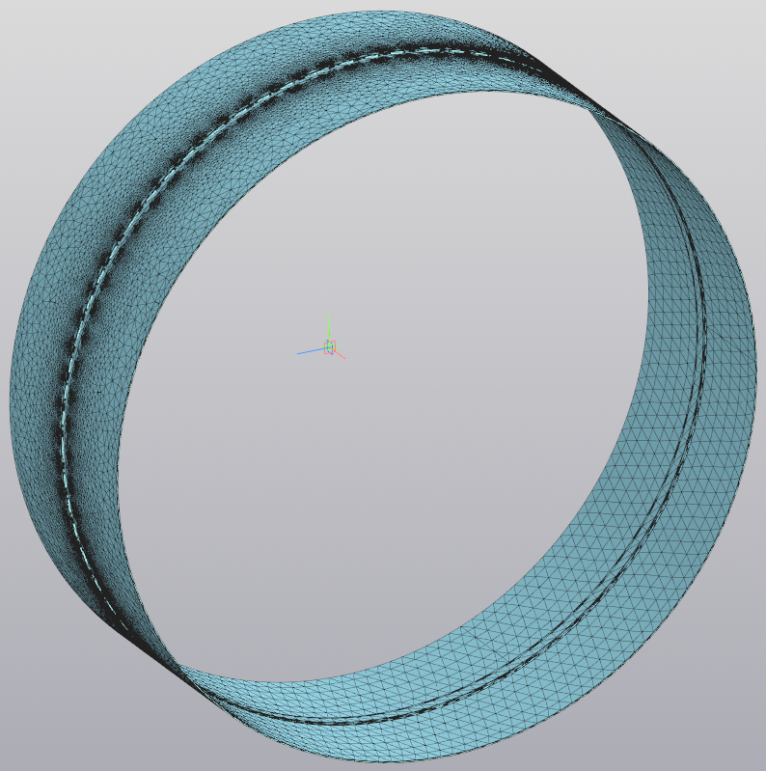

Рисунок 2.7 – КЭ модель шпилечно-болтового соединения

### Закладные элементы

# Сравнение методов соединения

# ЗАКЛЮЧЕНИЕ

# ИСТОЧНИКИ

**В.В. Васильев, Ю.М. Тарнопольский. 1990.** *Композационные материалы. Справочник.* Москва : Машиностроение, 1990.

**И.М. Буланов, В.В. Воробьев. 1998.** *Технология рактеных и аэрокосмических конструкций из композиционных материалов.* Москва : Издательство МГТУ им. Н.Э. Баумана, 1998.

**И.Х. Фахрутдинов, А.В. Котельников. 1987.** *Конструкция и проектирование ракетных двигателей твердого топлива: учебник для машиностроительных вузов.* Москва : Машиностроение, 1987.

**Л.Н. Лавров, А.А. Болотов, В.И. Гапаненко. 1993.** *Конструкции ракетных двигателей на твердом топливе.* Москва : Машиностроение, 1993.

**. Блинов Д.С.**